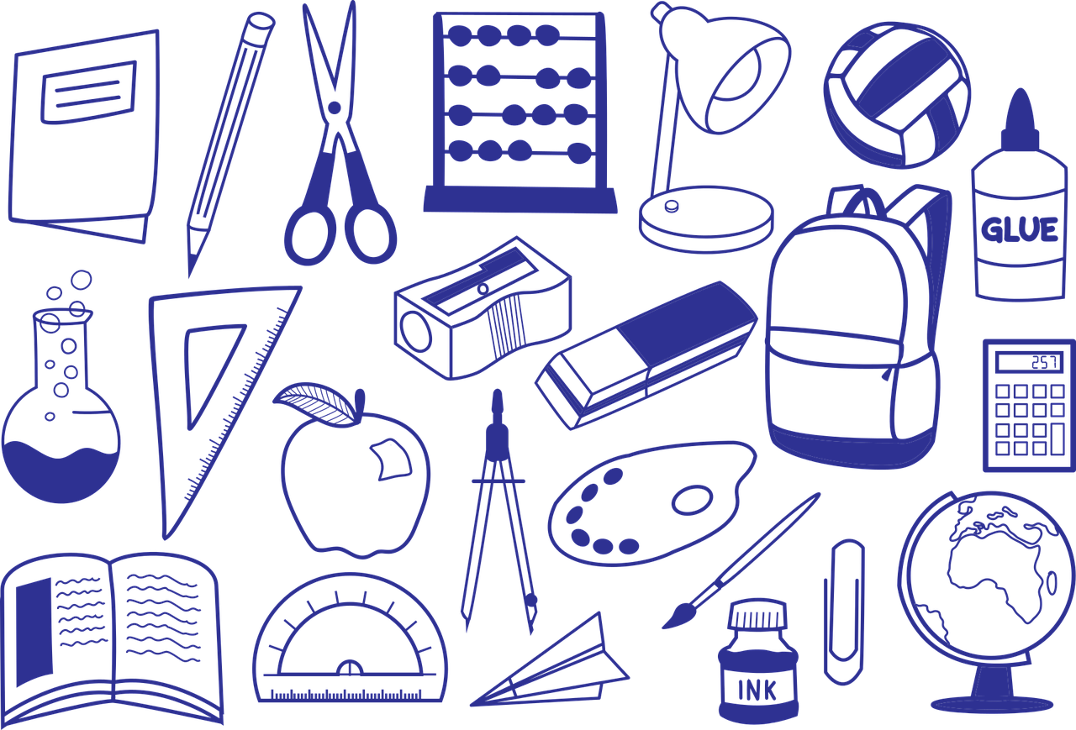
WYPRAWKA UCZNIA KLASY I SZKOŁY PODSTAWOWEJ
IM. JANA KOWALCZYKA W RZESZOTARACH
ROK SZKOLNY 2023/2024

Podręczniki i ćwiczenia do zajęć obowiązkowych uczniowie otrzymują bezpłatnie w szkole we wrześniu. Wszystkie podręczniki, zeszyty i przybory mają być podpisane.
- zeszyt w trzy linie A4 do j. polskiego z kolorowymi liniami
- zeszyt w kratkę do matematyki
- zeszyt w kratkę do korespondencji
Do klasy pierwszej zaleca się zeszyty 16 kartkowe; powinny być one obłożone w okładki oraz podpisane w widoczny sposób.
- piórnik a w nim: 2 ołówki, klej w sztyfcie Amos, nożyczki, linijka, gumka, temperówka, kredki w okrągłej oprawie min. 12 kolorów firmy Bambino
- blok techniczny A4 biały i kolorowy
- blok rysunkowy A4 kolorowy
- papier kolorowy
- 4 teczki biurowe
- farby Astra 12 kolorów, kubek, 3 pędzle różnej grubości
- plastelina
- pastele najlepiej firmy Pentel
- papier ksero (zamiast bloków do rysowania)
- znaczniki samoprzylepne do książek
Wszystkie podręczniki , zeszyty i przybory powinny być podpisane lub zaznaczone w sposób wiadomy dla dziecka.
Pióro i długopisy nie są dziecku potrzebne w pierwszych miesiącach nauki.

Ponadto:
- strój gimnastyczny (biały podkoszulek z krótkim rękawem, ciemne spodenki, getry lub dresy, obuwie sportowe)
- obuwie zamienne z jasną podeszwą, worek do przechowywania obuwia

